ÖZALP ANADOLU İMAM HATİP LİSESİ BİYOLOJİ DERSİ 10.SINIF KONU ÖZETLERİ

1.Ünite HÜCRE BÖLÜNMELERİ

Mitoz ve Eşeysiz Üreme
Bir hücrenin bölünerek aynı genetik özelliklerde yeni hücreler oluşturmasına mitoz bölünme denir. Mitoz bölünmeyle çok hücreli canlılarda; büyüme, gelişme, yaraların onarımı gibi olaylar görülür. Aynı zamanda mitoz bölünme tek hücreli canlılar için üremek demektir. Mitoz bölünme, insanlarda belli bir büyüklüğe erişinceye kadar çoğu hücrede (örneğin sinir hücreleri bölünmez) ve bazı hücrelerde (kemik iliği vb.) hayat boyu devam eder.
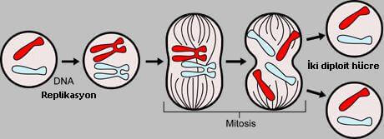
Mitoz bölünme, hücre döngüsünün bir parçasıdır.

Hücre Döngüsü
Hücre döngüsü bir hücrenin bölünmeye başlamasından itibaren diğer hücre bölünmesine kadar geçen zaman aralığına denir. Hücre döngüsünün büyük bir kısmı interfaz (hazırlık) evresinde; geriye kalan kısım ise bölünme evresi, çekirdek evresi ve sitoplazma bölünme evresinden oluşur. Hücre döngüsü interfaz ve mitotik evre olamak üzere 2 ana kısımdan oluşur.

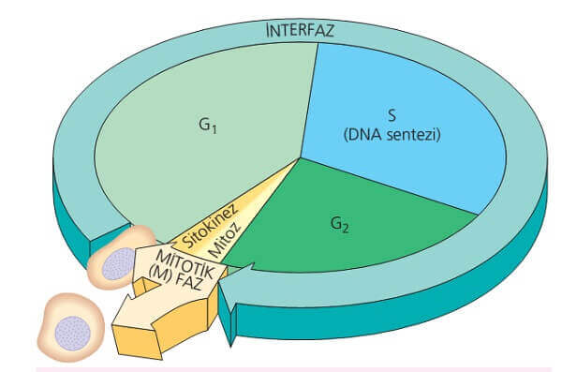

1) İnterfaz Evresi
İnterfaz evresi yeni bölünmüş bir hücrenin, çekirdek bölünmesine kadar geçirdiği bir hazırlık evresidir. Çoğu hücreler yaşamlarının %90’ı interfaz evresinde geçirirler.
İnterfaz evresi G1 S ve G2 olmak üzere üç aşamada gerçekleşir.

G₁ evresi özellikleri
- Organel sayısı artar, atp sentezi hızlanır ve protein sentezi artar. Bu evrede hücrenin metabolizma hızı yükselir.
- Hücre bölünme evrelerinin sürece en uzun evresidir.
- Hücre hacimce büyür.
- Bu evrede, hücre yeterli büyüklüğe ulaşıp ihtiyacı olan atpyi ürettikten sonra, hücreye bölünme komutu verilir ve hücre geri dönüşümü olmayacak bir şekilde bölünmeye başlar.

S evresi özellikleri
- DNA’ nın eşlendiği ve kromatin sayısının iki katına çıktığı evredir.
- Protein sentezinin en yoğun şekilde gerçekleştiği evredir.
- Sentrozomların eşlenmesi emri bu evrede verilir.
- DNA’lar sorunsuz bir şekilde eşlendikten sonra hücre bir sonraki evreye geçer.

G₂ evresi özellikleri
- Bölünme ile ilgili enzimler sentezlenir.
- Organel sayısı artırılır.
- DNA sentezi durmuştur ancak RNA sentezi devam eder.
- G₂ evresinde hücre bölünme hazırlığı tamamlanmış olur.
Not 1: Embriyonik hücreler, daha hızlı bölünebilmek için interfaz evresinde sadece S evresini gerçekleştirirler. G₁ ve G₂ evreleri görülmez.
Not 2: Erişkin hayvanların sinir hücreleri, kas hücreleri gibi bölünmeyen hücreler; G₁ evresinden çıkarak hücre döngüsünde G₀ olarak adlandırılan durgun evreye girerler. Gerekli bütün şartlar sağlansa bile hücre dışından sinyal gelmediği sürece DNA eşlemesi yapmazlar ve bölünme gerçekleştirmezler.

2) Mitotik Evre

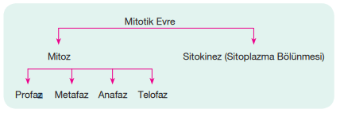
Ana hücrenin bölünerek iki yeni hücre oluşturmasına mitoz denir. Mitoz, bütün canlılarda görülen bir bölünme şekli olmakla birlikte, tek hücrelilerde çoğalmayı, çok hücrelilerde ise genel olarak büyüme, gelişme ve yaraların onarılmasını sağlar. Profaz, metafaz, anafaz ve telofaz olmak üzere dört aşamada gerçekleşir.

Karyokinez (Çekirdek Bölünmesi)

İnterfaz evresi bittikten sonra hücre çekirdek bölünmesi evresine girer. Şu anda mitoz bölünme işlediğimiz için bu evreyi mitotik evre diye adlandırabiliriz. Mitoz; profaz, metafaz, anafaz ve telofaz (PMAT) olmak üzere dört evreden oluşur.
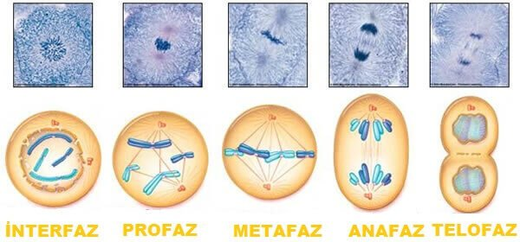
Profaz: Adından da anlaşılacağı gibi mitozun ilk evresidir. İnterfazda eşlenmiş durumdaki kromatinler kısalıp kalınlaşarak kromozoma dönüşürler. Çekirdek zarı, çekirdekçik ve organeller eriyerek tamamen kaybolur. Kromozomlar ekvatoral bölgeye hareket etmeye başlarlar.
Metafaz: İğ ipliklerine tutunmuş kromozomlar, hücrenin ortasına dizilir. Kromozomların en belirgin olduğu evredir. Kromozomlar tek tek sayılabilir, incelenebilir, fotoğraflanabilir.
Anafaz: İğ ipliklerinin boyları kısalır, böylece kardeş kromatitler birbirinden uzaklaşarak zıt kutuplara hareket ederler. Kardeş kromatitler ayrıldıkları için kromozom olarak adlandırılırlar. Bu evre tamamlandığında hücrenin her iki kutbunda da eşit sayıda kromozom bulunur.
Telofaz: Profaz evresinde eriyen çekirdek zarı, çekirdekçik ve organeller yeniden oluşmaya başlar. Kutuplara çekilen kromatitler çekirdek zarının içine girerler. Kısaca bu evrede profazda olan her şeyin tam tersi olur. Genellikle bu evre ile birlikte sitoplazma bölünmesi gerçekleşir.

Sitokinez (Sitoplazma Bölünmesi)
Sitoplazmanın bölünmesi olayına sitokinez denir. Sitokinez bitki ve hayvan hücrelerinde farklı gerçekleşir.
Hayvan hücrelerinde sitokinez, sitoplazmanın boğumlamasıyla gerçekleşir. Bitki hücrelerinde hücre zarının etrafında selülozdan oluşmuş hücre çeperi olduğundan boğumlanma gerçekleşemez. Sitoplazmanın ekvatoral düzleminde golgi organelinin etkisiyle orta lamel (ara lamel,hücre plağı) denilen yapı oluşur. Bu yapı oluştuktan sonra üzerine hücrenin sentezlediği selüloz eklenir ve çeper oluşumu tamamlanmış olur.

Hayvan ve Bitki Hücrelerindeki Bölünme Farklılıkları
- Hayvan hücrelerinde sitoplazma boğumlanarak bölündüğü halde bitki hücresinde orta lamel (ara lamel) oluşumuyla gerçekleşir.
- Bitki hücresinde iğ ipliklerini sitoplazma hazırlarken hayvan hücrelerinde bunu sentrozomlar yapar.

Hücre Döngüsünün Kontrolü
Hücrelerde, hücre döngüsünün farklı evrelerinde kontrol noktaları vardır. Bu kontrol noktaları evrelerin amaçlarını yerine getirmesinde büyük rol oynar. Bu kontrol noktaları G₁, G₂ ve M kontrol noktalarıdır.
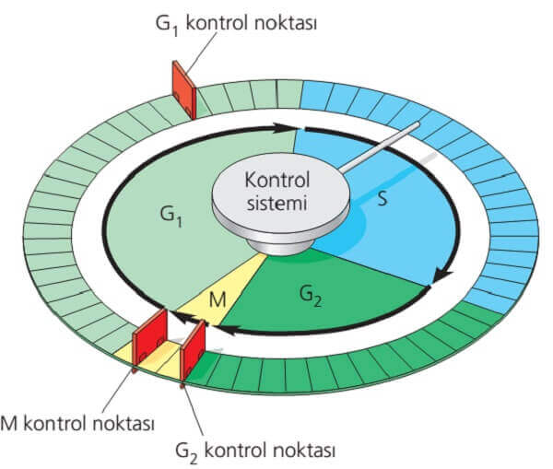

G₁ kontrol noktası
- Hücrenin yeteri kadar büyüyüp-büyümediği ve DNA’ da hasar olup-olmadığı kontrol edilir.
- Hücre yeteri kadar büyümüş ise ve DNA’ da hasar yoksa devam et sinyali verilir; böylece S evresi başlar.

G₂ kontrol noktası
- Hücrenin büyüklüğü ve DNA hasarı kontrol edilir
- DNA kendini eşlerken hata veya hasar meydana gelmişse bu hatalar giderilene kadar hücre döngüsü durdurulur.
- Hata yoksa hücre çekirdek bölünmesine başlar.

M kontrol noktası
- Metafaz evresinde gerçekleşir.
- İğ ipliklerinin, kromozomların kinetokorlarına bağlanıp-bağlanmadığı kontrol edilir.
- İğ ipliklerinin kromozomlara bağlanmasında hata yoksa devam et sinyali verilir

Hücre Bölünmesi ve Üreme: Eşeysiz Üreme
Eşeysiz üreme tek bir organizmadan yalnızca bu organizmanın genlerini alarak yeni bir canlı oluşmasına denir. Yani eşeysiz üremede; sperm, yumurta, tohum, embriyo ve döllenme gibi eşeyli üreme kavramları kullanılmaz. Eşeysiz üreme; bölünerek, tomurcuklanarak, sporla, vejatatif, rejenerasyon ve partenogenez olmak üzere 6 grupta incelenir.
Eşeysiz üremede;
- Çeşitlilik olmaz.
- Mitoz ile gerçekleşir.
- Oluşan bireylerin, değişen çevre koşullarında karşı uyum yetenekleri azdır.
- Eşeyli üremeye göre çok daha hızlı gerçekleşir.

Eşeysiz Üreme Çeşitleri

1) Bölünerek Üreme
Tek hücreli canlıların, mitoz bölünme sayesinde ikiye bölünerek gerçekleştikleri üreme yöntemidir. Bakteriler, mavi-yeşil alg’ler ve protista grubu canlıların (Amip, Öglena vb.) çoğunda görülür. Bölünme sonucunda oluşan yeni hücrelerin kalıtsal metaryalleri değişmeden 2 hücreye de aktarılır. Ancak oluşan yeni hücrelerin sitoplazma miktarları veya organel sayıları değişiklik gösterebilir.
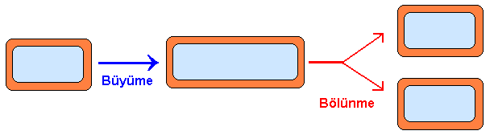

2) Tomurcuklanarak Üreme
Ana canlının yeterli olgunluğuna erişen bireylerinin yeni bir çıkıntı oluşturması ve bu çıkıntının gelişerek yeni bir canlıyı oluşturmasına tomurcuklanarak üreme denilir.
Oluşan bu yeni canlı, ana canlıdan bağımsız yaşayabildiği gibi ana canlı ile birlikte koloniler halinde de yaşayabilir.
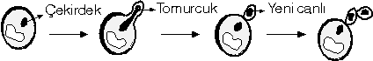
Tomurcuklanarak üreme, bir hücreli canlılardan bira mayası, çok hücreli canlılardan hidra, bitkilerden de ciğer otlarında görülür.

3) Sporla Üreme
Sporla üremede sporlar rol oynar. Sporların etrafı kalın bir örtüyle kaplıdır. Bu sayede sporlar çevre şartlarına karşı oldukça dayanıklıdır. Çevre şartları uygun kriterleri sağlayınca sporlardan yeni bir canlı meydana gelir ve böylece üreme gerçekleşir.
Sporla üreme sıtma paraziti gibi bazı protistalarda, bazı bir hücrelilerde, mantarlarda ve eğrelti otları, su yosunları ve kara yosunları gibi çiçeksiz bitkilerde görülür.
Sporla üremede rol oynayan sporlar, mantarlar gibi haploit (n kromozomlu) canlılarda mitoz bölünmeyle, çiçeksiz bitkiler gibi diploit (2n kromozomlu) canlılarda mayoz bölünmeyle meydana gelir. Sporlar n kromozomludur.

4) Vejetatif Üreme
Bir bitkiden kopan bir parçanın, uygun koşullarda gelişerek; yeni bir bireyi meydana getirmesine vejetatif üreme denir. Genellikle yüksek yapılı çiçekli bitkilerde görülen eşeysiz üreme şeklidir. Vejetatif üreme çeşitlerinden yararlanılarak ata canlı ile aynı kalıtsal özellikte fertler elde edilebilir. Elde edilen canlı ortam koşullarına uyum sağlamakta (eşeyli üreme ile oluşan bireylere göre) zorlanabilir.

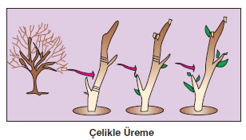
Çekirdeksiz üzüm, muz, portakal, mandalina, kavak, söğüt gibi bitkiler vejetatif üreme gerçekleştirir.

Vejetatif Üremenin Zirai Kullanımı
Zirai üretimde vejetatif üretimin kullanım amaçları şunlardır:
- Üretimi hedeflenen bitkilerin kalıtsal özelliklerini koruma
- Tohumla üretimi zor olan bitkileri üretme
- Bitkilerin üretim hızını artırma
- Nesli tükenmekte olan bitkileri üretme
- Tohum oluşturamayan bitkilerin üretimini yapma

Vejetatif Üremenin Çeşitleri
Vejetatif üreme; çelikle, yumru gövde ile, soğanla ve sürünücü gövde olmak üzere 4 şekilde gözlemlenir.

Çelikle Üreme
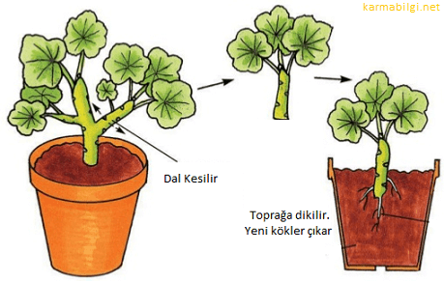
Bitkilerin dal ve kök parçalarından yeni bitkilerin üretilmesine çelikle üretim denir. Nemli toprakta ya da suda bir süre bekletilerek köklendirilen bitki parçalarından yeni bitkiler üretilir.

Yumru Gövde ile Üreme
Patates ve yer elması gibi bitkilerin yer altı gövdelerindeki gözlerden yeni yumruların ve bitkilerin oluşmasına yumru gövde ile üreme denir.

Soğanla Üreme
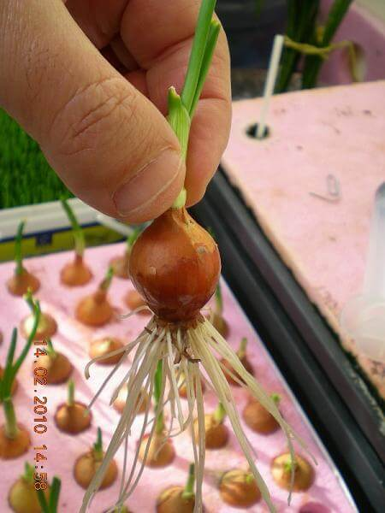
Kalın gövde uzantılarına soğan denir. Soğanlar toprak altında uzayarak saçak kök oluşturur. Bitki olgunlaştığında, vejetatif olarak toprak altında yeni soğanlar oluşturur. Genellikle sarımsak, soğan, muz, zambak, salep ve safran gibi tek çenekli bitkiler bu yolla ürer.

Sürünücü Gövde ile Üreme
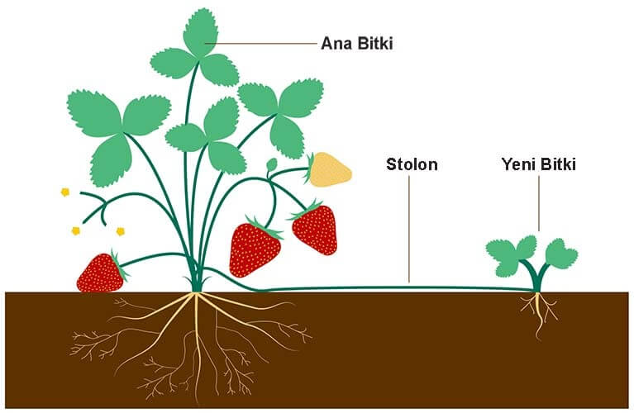
Ana gövdeden gelişen dalların veya gövdenin üzerindeki gözlerin toprakla teması sonucunda köklenme ile yeni bitkilerin oluşmasına sürünücü gövde ile üreme denir. Çilek, sarmaşık ve üzüm gibi bitkilerde görülür.

5) Rejenerasyonla Üreme
Bir canlıdan kopan bir parçanın, eksik olan kısımlarını tamamlayarak yeni bir bireyi meydana getirmesine rejenerasyon (yenilenerek) ile üreme denir.
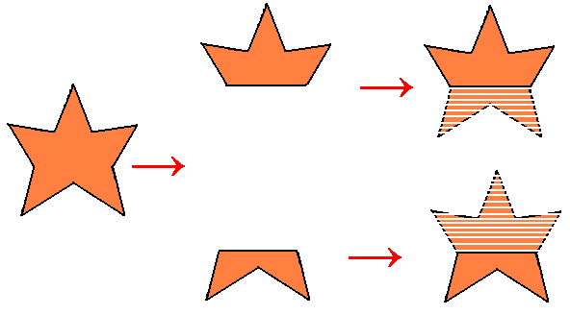
Not: Eşeysiz üreme ile oluşan yeni canlı genetik olarak ana canlının aynısıdır. Eğer her iki canlılar arasında farklılıklar görülüyorsa, görülen farklılıklar mutasyonlar ve modifikasyonlar sonucudur.

6) Partenogenez
Döllenmemiş yumurtanın gelişerek yeni bir bireyi meydana getirmesine partenogenez denir. Partenogenez; arılarda, karıncalarda, yaprak bitlerinde, su pirelerinde, bazı çekirgelerde, bazı kelebeklerde ve bazı kertenkele türlerinde görülür.
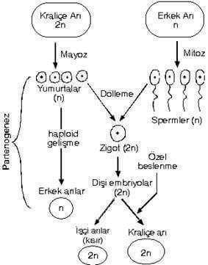

Hücre Bölünmesi ve Üreme: Mayoz Bölünme
Mayoz bölünme eşeyli üreyen canlıların eşey ana (üreme) hücrelerinde görülür. Mayoz bölünme sonucu genetik olarak birbirinden farklı 4 tane n kromozomlu üreme hücreleri oluşur. Üreme hücrelerine gamet denir. Gametler; sperm (erkek üreme hücresi) ve yumurta (dişi üreme hücresi) olmak üzere ikiye ayrılır.
Üreme hücrelerinin “n” kromozomlu olması sayesinde tür içi kromozom sayısı korunur. Üreme (gamet) ana hücreleri mayoz bölünme geçirdikten sonra üreme yeteneği kazanır.
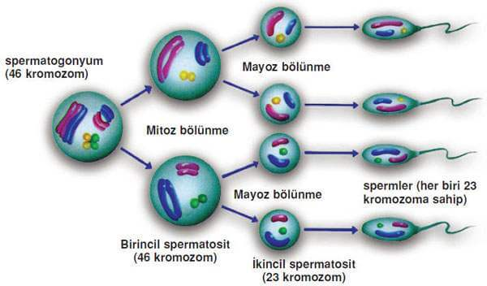

Mayoz Bölünmenin Temel Özellikleri
- Mayoz bölünme interfaz aşamasının ardından iki bölünmenin meydana gelmesiyle oluşur.
- Mayozun birinci bölünmesine “mayoz 1”, ikinci bölünmesine ise
“mayoz 2” adı verilir.
- Mayoz sonucunda dört tane haploit (n kromozomlu) hücre oluşur.
- Oluşan n kromozomlu hücreler farklılaşarak (örneğin spermlerde kuyruk gelişimi gözlemlenir) gamet hücrelerini oluşturur.
- Farklı eşeylerin gamet hücreleri birleşerek (döllenerek) mitoz bölünme özelliğine sahip yeni bir birey oluşturur.
- Mayoz bölünme her türde farklı zaman aralığında gözlemlenir.
- Mayoz bölünme sayesinde kalıtsal çeşitlilik sağlanır.
- Eşey organlarına gonad denir. Genel olarak erkek eşey organına erbezi (testis), dişi eşey organına ise yumurtalık (ovaryum) denir.

Mayoz Bölünme Aşamaları
Mayoz bölünmede aynı mitoz bölünmedeki gibi ilk önce interfaz evresi gerçekleşir.
Hücre, interfaz evresini bitirdikten sonra Mayoz I evresine ve Mayoz I evresini takip eden Mayoz II evresine geçer.
Birbirini takip eden bu iki bölünme sonucu kalıtsal yapıları birbirinden farklı dört hücre oluşur. Bu tepkimelerle birlikte gerçekleşen krosing-over ve bağımsız kromozom dağılımı sayesinde oluşan dört hücre birbirinden farklı genetik yapıda olur.
!Uyarı: Sadece eşey ana hücreleri mayoz bölünme geçirir. Üreme hücresi mayoz bölünme geçirmez.
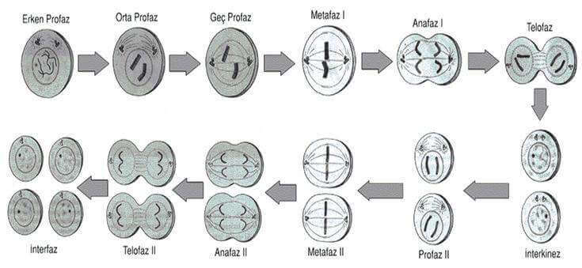

Mayoz I
Eşey ana hücreleri interfaz (hücrenin bölünmeye hazırlanma evresi) evresinden sonra mayoz 1 evresine başlar. Mayoz 1 evresinde homolog kromozomlar ayrılır. Homolog kromozomların birbirinden ayrılmasıyla kromozom sayısı yarıya iner ve haploit iki hücre oluşur.
Mayoz I evresi Profaz I, Metafaz I, Anafaz I, Telofaz I ve Sitoplazma bölünmesi olmak üzere 5 evrede gerçekleşir.

Profaz I
Mayoz I evresinde çekirdek bölünmesinin başlangıcı profaz I evresiyle gerçekleşir. Mayozun en uzun ve karmaşık evresidir. Profazın erken evresinde; kromatin iplikler kısalıp kalınlaşarak kromozom halini alırlar. Biri anneden gelen, diğeri babadan gelen homolog kromozomlar birbirine yaklaşarak değer. Bu olaya sinapsis denir. Homolog kromozom çifti yan yana geldiğinde dörtlü kromatit gruplar oluşturur. Bu gruplara tetrat denir. Tetratların sayısı, mayoz geçirmekte olan hücrenin haploit kromozom sayısına eşittir.
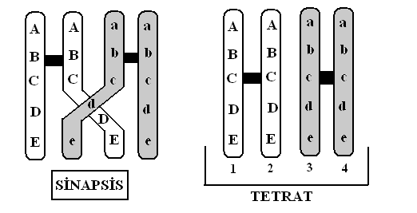

Krossing Over
Bu evrede mitoz bölünmenin aksine; homolog kromozomlarının kardeş olmayan kromatitlerinin birbirine dokunan parçaları arasında gen değiş-tokuşu görülür. Bu olaya krossing over denir. Krossing over ile yeni gen kombinasyonları meydana gelir. Krossing over her zaman gerçekleşmez; kromozomun anlık durumuna göre gerçekleşebilir veya gerçekleşmeyebilir. Krossing over genellikle kromozomların sonlarında gerçekleşir.
NOT: Krossing over canlıların temel özelliklerini değiştirmez.
Mayoz bölünmenin Profaz I evresinde gerçekleşen diğer olaylar mitoz bölünmenin profaz evresindeki gibi devam eder. Çekirdek zarı, çekirdekçik ve organeller eriyerek tamamen kaybolur. Kromozomlar ekvatoral bölgeye hareket etmeye başlarlar.

Metafaz I
Sentrozomların veya iğ ipliklerinin yardımıyla homolog kromozomlar, tetratlar halinde ekvatoral düzleme dizilir.

Anafaz I
İğ ipliklerinin boyları kısalır, böylece homolog kromozomlar birbirinden uzaklaşarak zıt kutuplara hareket ederler. Bu şekilde oluşacak yeni hücrelerde kromozom sayısının yarıya inmesi sağlanmış olur.

Telofaz I
Kutuplara ulaşan haploit kromozomlar iğ ipliklerinden ayrılır. Kromozomlar etrafında çekirdek zarı oluşur. Sitoplazma bölünmesi de bu evrede olur. Sonuçta haploit (n) kromozoma sahip iki hücre oluşur

Mayoz II
Mayoz I bittikten sonra haploid (n kromozomlu) 2 hücre oluşur. Bu hücreler Mayoz II de tekrar ikiye bölünür ancak bu sefer kardeş kromatitler ayrılır. Bu sayede haploid 4 hücre oluşmuş olur.
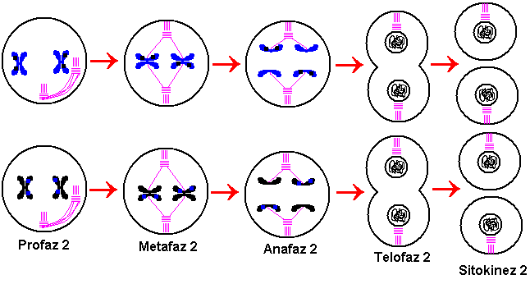
Mayoz I bittikten sonra mayoz II başlamadan önce interfaz evresi görülmez. Bu sayede DNA kendisini eşlemez, hücrede sadece sentrozomların kendisini eşlediği görülür. Mayoz II de sadece kardeş kromatitler birbirinden ayrılır dolayısıyla kromozom sayısında bir değişme olmaz. Mayoz II genel hatlarıyla mitoz bölünmeye çok benzer.
- Profaz II
  - Çekirdek zarı parçalanır.
  - İğ iplikleri kromatitlerin kinetokorlarına (sentromerlerin bağlandığı bölgeye denir) bağlanır.
  - Çok kısa süren bir evredir.
  - Bazı canlıların hücreleri bu adımı atlayarak doğrudan metafaz II ye geçebilir.
  - Bu evrede tetrat oluşumu veya krossing over olayı gözlemlenmemektedir.
- Metafaz II
  - Kardeş kromatitler, hücrenin ekvator düzleminde dizilir.
- Anafaz II
  - Kardeş kromatitlerin sentromerleri birbirinden ayrılır ve herbir kromatit zıt kutuplara çekilir.
- Telofaz II
  - Kromatitler kutuplara çekildikten sonra çekirdek zarı ve çekirdekçik yeniden oluşur.
  - Bu evreyle birlikte sitoplazma bölünmesi de gerçekleşir.
Mayoz II evresinin sonucunda eşey ana hücresinden haploit (n) kromozoma sahip 4 hücre oluşur.
Bitki Hücrelerinde Mayoz Bölünme
Bitki hücresinde boğumlanarak bölünme hücre çeperinden dolayı mümkün olmadığı için bitki hücreleri ara lamel (hücre plağı) oluşturarak bölünürler. Ayrıca bitki hücrelerinde sentrozom organalenin bulunmamasından dolayı homolog kromozomlar ve kardeş kromatitler iğ iplikleri ve sitoplazmik mikrotübüller sayesinde birbirinden ayrılır.
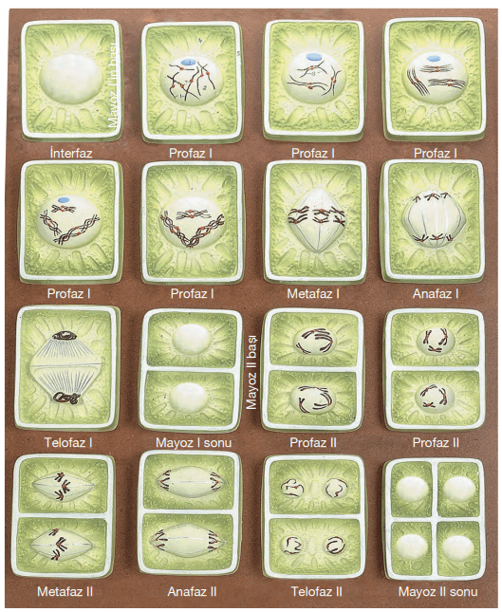

Mayoz Bölünme ile Mitoz Bölünme Arasındaki Fark
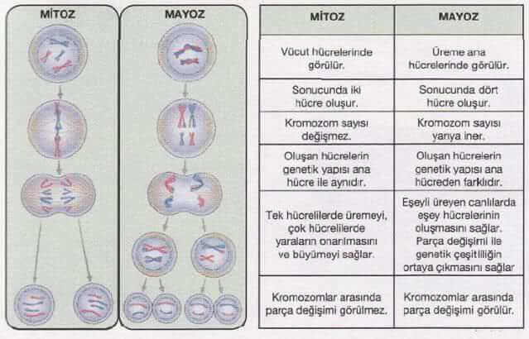

Çiçeklerde Döllenme
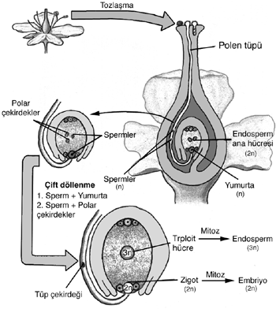
Çiçekli bitkilerde, polenlerin (erkek üreme hücresi) rüzgar veya böcekler aracılığıyla dişicik tepesine (çiçeğe) taşınmasına tozlaşma denilmektedir. Bir çiçeğin kendi erkek organındaki polenlerle tozlaşma yapmasına kendi kendine tozlaşma denir. Kendi kendine tozlaşma, çapraz tozlaşmaya göre daha az genetik çeşitlilik sağlar.
Tozlaşma sonrasında, ovaryumdaki embriyo kesesi içinde döllenme
gerçekleşir. Embriyo ve besi doku etrafında tohum kabuğu ve zar oluşur, oluşan yapıya tohum denir. Tohum içinde embriyo uzun süre uyku halinde kalır. Düşük metabolizma hızıyla yaşamını devam ettirir

